CONFIGURAÇÃO DE FILIAL
Neste menu do sistema, é possível verificar e ajustar diversas configurações e informações, que serve de apoio, para que seja possível, executar todos os processos envolvidos no módulo Financeiro, principalmente para o faturamento.

Gesoper>>Financeiro>>Utilitários>>Configuração de Filial>>aba Monitor 1
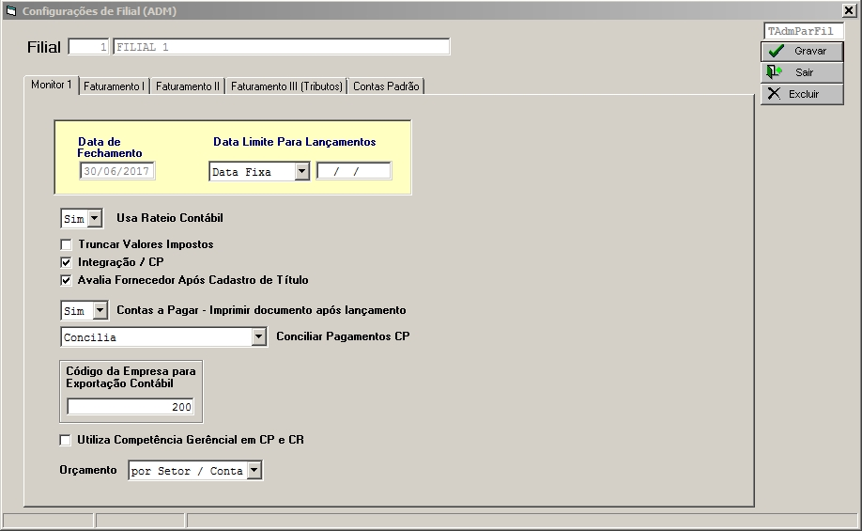
*Configuração Filial - aba Monitor

- Data de Fechamento – é preenchida automaticamente com a última data gerada pelo processo de fechamento dentro do módulo da Tesouraria.
- Data Limite Para Lançamentos – é possível configurar uma data fixa, como limite, para que seja possível fazer os lançamentos.
- Usa Rateio Contábil – ‘Sim ou Não’, caso configurado como ‘sim’, permite fazer o rateio, informando contas contábeis, nos títulos de contas a pagar, através do Botão Rateio.
- Truncar Valores Impostos – Caso estiver habilitado, trunca/trava os valores dos impostos gerados pelo faturamento para as nfse em duas casas após a virgula.
- Integração / CP – Permite que o sistema mostre a tela de criação do título de Contas a pagar, conforme lançamento no operacional, (Ocorrências, Compras de Materiais, etc...).
- Avaliação Fornecedor Após Cadastro de Título – Faz com que o sistema mostre a tela para avaliação do fornecedor após o cadastramento do título de Contas a Pagar.
- Contas a Pagar – Imprimir documento após lançamento – ‘Sim ou Não’, mostra um documento para poder visualizar o que foi cadastrado, como uma espécie de “capa de lote” de títulos.
- Conciliar Pagamentos CP – por padrão vem configurado como ‘Não Concilia’, porém pode ser configurado como ‘Concilia’, permitindo assim, fazer a conciliação entre as Despesas lançadas do Operacional e os títulos gerados no Contas a Pagar, mas não impede o pagamento de um título não conciliado, já a última opção, ‘Concilia e Impede Pagamentos’, não permite quitar um título que não conciliado.
- Código da Empresa para Exportação Contábil – Usado para fazer a integração entre o arquivo txt gerado com os lançamentos na ‘Tesouraria>>Lista Lançamentos’ e o sistema de contabilidade, fazendo o “Depara” entre os códigos da Filial usada.
- Utiliza Competência Gerencial em CP e CR – habilita o Botão ‘Competência Gerencial’, na tela de lançamento de título no CP / CR, podendo ser informado uma data, que pode ser usado como filtro nos relatórios do CP e de CR.
- Orçamento – pré-configuração usada, para trabalhar com o módulo de “Orçamento Financeiro, podendo ser definido se irá ser usado o orçamento, Filial / Setor ou Filial / Conta.

Gesoper>>Financeiro>>Utilitários>>Configuração de Filial>>aba Faturamento I
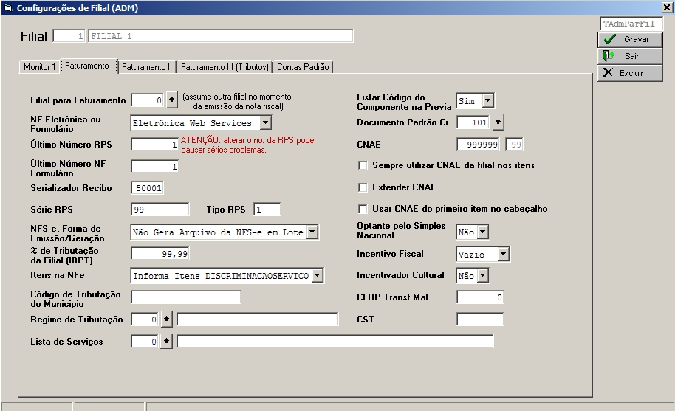
*Configuração Filial - aba Faturamento l

- Filial para Faturamento – está configuração, por padrão, não é usada, porém foi criada, para que outra filial possa assumir o lugar da filial que está sendo configurada para poder emitira a nota fiscal de serviço.
- NF Eletrônica ou Formulário – deve ser configurada para que o sistema entenda qual é o tipo de emissão, por padrão, deve-se configurar ‘Eletrônica Web Services’, para que faça o processo correto de emissão nfse via comunicação Web Service com a Prefeitura. Na opção ‘Formulário’, é possível emitir gerar internamente um formulário, para poder criar o título, sem comunicação com a Prefeitura.
- Último Número RPS – deve ser configurada com a sequência correta de numeração do rps, caso o cliente já emitiu alguma vez via integração com outro sistema RPS.
- Último Número NF Formulários – caso for configurado para emitir via ‘Formulário’, pode ser configurado a numeração da sequência correta da Nfse emitida pelo site neste campo, para siga esta numeração, quando for emitido a nota via ‘Formulário’ internamente.
- Serializado Recibo – configurado caso o cliente faça a emissão de Nfse, por ‘Recibo’, onde deve ser informado a numeração do recibo, acima de 50000.
- Série RPS – campo usado para informar a série do Rps, por padrão é configurado ‘99’.
- Tipo RPS – usado para configurar o tipo RPS, algumas Prefeituras validam este campo, por padrão é configurado ‘1’.
- Nfse Forma de Emissão/Geração – esta configuração permitir que possa ser emitido a nfse por lote, porém depende muito da estrutura dos serviços Webservices das Prefeituras, o padrão usado, é a opção, ‘Não Gera Arquivo da NFS-e em Lote’.
- % de Tributação da Filial (IBPT) – se configurado, mostra ‘%’ dos impostos conforme IBPT (Instituto Brasileiro de Planejamento e Tributação) no campo descrição RPS, por padrão se configura como ‘99,99’, que faz com que não gere as informações.
- Itens na Nfse – se configurado, a opção ’Informa Itens DISCRIMINACAOSERVICO’, gera informações dos itens da nota dentro da Tag [Item], no campo ‘DISCRIMINACAOSERVICO’, no arquivo txt, para ser enviado para a PM.
- Código de Tributação do Município – se informado, sobrescreve a configuração em Tabela de Apoio.
- Regime de Tributação – campo usado para informar o regime de tributação que a filial faz parte, sendo possível selecionar conforme pré-cadastro realizado em Tabelas de Apoio>>Regime de Tributação.
- Lista de Serviços – pode ser usado para informar na filial qual é o código de serviço que está atrelado ao CNAE.
- Listar Código do Componente na Prévia – se configurado é listado o código do componente na prévia da nota fiscal.
- Documento Padrão Cr – campo usado para que seja preenchido com o código do documento configurado, ao gerar o título do Contas a Receber, oriundo da emissão do movimento e emissão da nfse.
- CNAE – campo usado para informar o CNAE da filial que vai ser configurada para emissão da nota.
- Sempre utilizar CNAE da filial nos itens – marcar, caso seja necessário, utilizar o CNAE nos itens no txt da nfse gerada.
- Extender CNAE – marcar, caso seja necessário, usar com o código CNAE extendido, no txt da nfse gerado.
- Usar CNAE do primeiro item no cabeçalho – marcar, caso seja necessário, usar no primeiro item do txt da nfse gerado.
- Optante pelo Simples Nacional – pode ser configurado, para poder indicar que a filial é optante pelo simples.
- Incentivo Fiscal - pode ser configurado, para poder indicar que a filial possui incentivo fiscal.
- Incentivador Cultural - pode ser configurado, para poder indicar que a filial é incentivadora cultural.
- CFOP Transf Mat / CST – não é mais usado.

Gesoper>>Financeiro>>Utilitários>>Configuração de Filial>>aba Faturamento ll
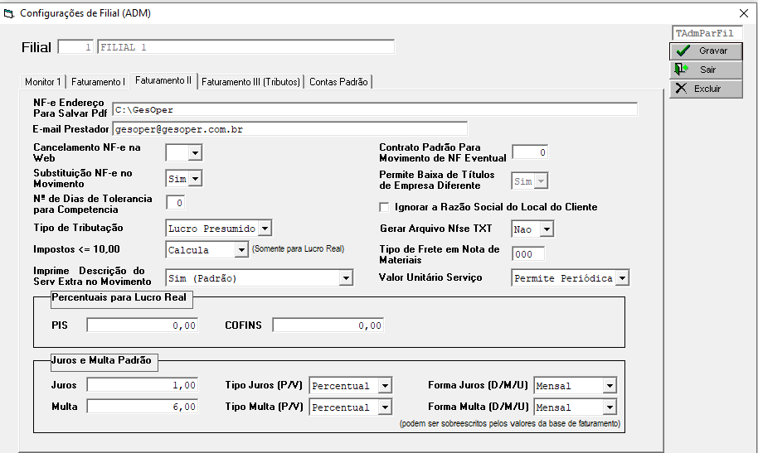
*Configuração Filial - aba Faturamento ll

- NF-e Endereço para Salvar Pdf – neste campo é possível, configurar um caminho/pasta/diretório, para salvar o arquivo pdf e o arquivo xml de uma nfse que foi emitida e que foi solicitado o envio por Email, através do botão “Enviar NFS-e por E-mail”, em “Financeiro>>Faturamento>>Consulta”.
- E-mail Prestador – pode ser informado o Email do prestador, caso seja necessário enviar no txt da Nfse que foi gerada.
- Cancelamento NF-e na Web – por padrão, não vem configurado e não é usado, pois somente será configurado caso o serviço webservice da Prefeitura, tenha integração com o serviço WebDigitar.
- Substituição NF-e no Movimento – é configurado para habilitar o botão “Corrige Movto” em “Financeiro>>Faturamento>>Movimento>>Manutenção”, caso a Prefeitura da filial tenha o método webservice para fazer substituição de notas e no caso o cliente queria fazer este processo via integração.
- Nº de Dias de Tolerância para Competência – não está mais sendo usado, porém, caso informado, permite emitir Nfs-e com competência anterior, ou seja, na geração do RPS o campo ‘Data de Emissão’ informado no movimento, não utilizada a data do dia que está sendo gerado.
- Tipo de Tributação – é possível configurar o tipo de tributação que a filial se encaixa, para efeito de cálculo de tributação.
- Impostos <= 10,00 – se configurado, calcula os impostos automaticamente, gerando no txt, quando o valor for menor ou igual a R$ 10,00, no caso da filial for para ‘Lucro Real’.
- Imprime Descrição do Serv Extra no Movimento – campo usado para ser mostrado na tela do movimento, as informações do Serviço Extra que foi lançado na parte do operacional.
- Percentuais para Lucro Real – é possível configurar diferentes percentuais, dos impostos PIS e COFINS, quando for configurado a filial para Lucro Real.
- Juros e Multa Padrão – campo usado, para poder configurar, as informações/valores de juros e multa que vão ser aplicados e gerados informados automaticamente nos títulos de contas a pagar e a receber e também podem ser usados.
“Juros”, “Tipo de Juros (P/V) - Percentual / Valor e “Forma Juros (D/M/U) “ - Diário / Mensal / Único” “Multa”, “Tipo de Multa (P/V) ” - Percentual / Valor e “Forma Multa (D/M/U) ” - Diário / Mensal / Único.
- Contrato Padrão para Movimento de NF Eventual – não é mais usado este campo.
- Permite Baixa de Títulos de Empresa Diferente – caso habilitado, permite que seja realizado a baixa de um título uma filial ‘A’, logando no módulo da Tesouraria com outra filial ‘B’.
- Ignorar a Razão Social do Local do Cliente – inibe as informações caso, for configurado o local do cliente.
- Gera Arquivo Nfse Txt – campo usado para poder gerar o arquivo txt em um local definido em configurações.
- Tipo de Frete em Nota de Materiais – não é mais usado este campo.
- Valor Unitário de Serviço – campo usado para deixar permitir as informações de valores dos serviços no txt da nota, caso resulte em dizima periódica.

